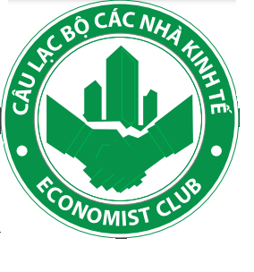

CHƯƠNG TRÌNH HỘI THẢO
Giải pháp huy động nguồn vốn cho doanh nghiệp trong bối cảnh mới
Thời gian : Thứ Sáu,ngày 07 tháng 05 năm 2021
Địa điểm :Hội trường tầng 3, Tòa nhà VCCI Tower (Tòa nhà mới)
9 Đào Duy Anh, Đống Đa , Hà nội

Thời gian | Nội dung | Người thực hiện
08:00 – 8:30 | Đón tiếp đại biểu | Viện PTDN- VCCI
08:30 – 9:00 | Phát biểu khai mạc | Lãnh đạo VCCI  Lãnh đạo CLB Các nhà kinh tế (VEC)
09:00 – 09:20 | Động lực phát triển thị trường vốn Việt Nam năm 2021 | TS. Cấn Văn Lực- Chuyên gia Kinh tế trưởng Ngân hàng BIDV
09:20 -09:40 | Phát triển thị trường vốn Việt Nam – Một số giải pháp cấp thiết | TS. Lê Anh Tú – Cố vấn cấp cao PwC – Phó Chủ tịch CLB Các nhà Kinh tế (VEC).
09:40– 10:00 | Phát triển thị trường vốn Việt Nam – Một số giải pháp cấp thiết | TS. Nguyễn Sơn – Chủ tịch Trung tâm lưu ký - Ủy Ban chứng khoán nhà nước
10:00 – 10:20 | Thị trường vốn cho doanh nghiệp Việt Nam 2021: cơ hội từ nền tảng vĩ mô tích cực | TS. Phạm Vũ Thăng Long - Giám đốc Phân tích vĩ mô (Head of Macro Research)
10:20 -10:40 | Giải pháp huy động vốn cho doanh nghiệp trong bối cảnh mới | Ông Đặng Đức Thành – Chủ tịch CLB Các nhà Kinh tế (VEC); Chủ tịch Tập đoàn đầu tư tài chính Green+
10:40 -11:30 | Thảo luận – Hỏi đáp | Điều phối Chương trình: TS. Võ Trí Thành – Viện trưởng Viện Thương hiệu; Phó Chủ tịch CLB Các nhà kinh tế (VEC)
11:30 -12:00 | Kết luận – Bế mạc
12:00 – 13:30 | Tiệc trưa và giao lưu kết nối tại nhà hàng Season (tầng 3)

